鮮乳派對酒 Milk Punch
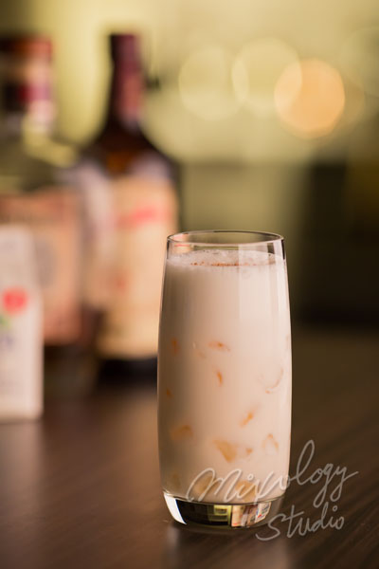 | ◆ 材料比例 ◆
 | 波本威士忌 | 60 ml
 | 鮮奶 | 60 ml
 | 純糖漿 | 15 ml
 | 陳年蘭姆酒 | 0.5 tsp
 | ◆ 調製方法 ◆
 | 杯子 | 冰鎮可林杯
 | 作法 | - 雪克杯加入所有材料及冰塊，搖盪均勻。  - 將酒液倒入冰鎮過的可林杯，加入冰塊。
 | 建議裝飾物 | 荳蔻粉

